品种：紫丁香

发现地点：中区医学楼西南侧草丛

校内稀有程度：较稀有

开花时间：春花 3月

形态特征：落叶灌木或小乔木，花两性，聚伞花序排列成圆锥花序（非常明显），顶生或侧生，与叶同时抽生或叶后抽生，有很明显的香气

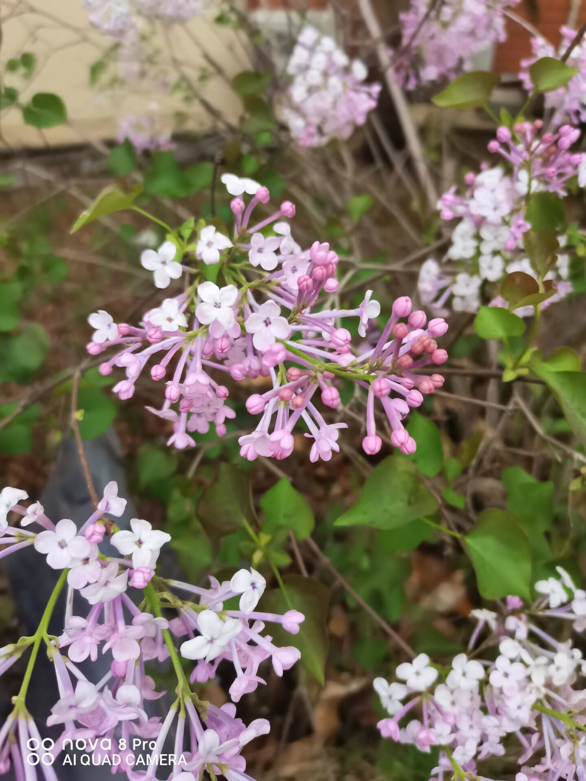

品种：白丁香

发现地点：男生5，6号楼宿舍天井、中区下穿通道北侧

校内稀有程度：较多

开花时间：春花 3月

形态特征：落叶灌木或小乔木，花两性，聚伞花序排列成圆锥花序（非常明显），顶生或侧生，与叶同时抽生或叶后抽生，有很明显的香气

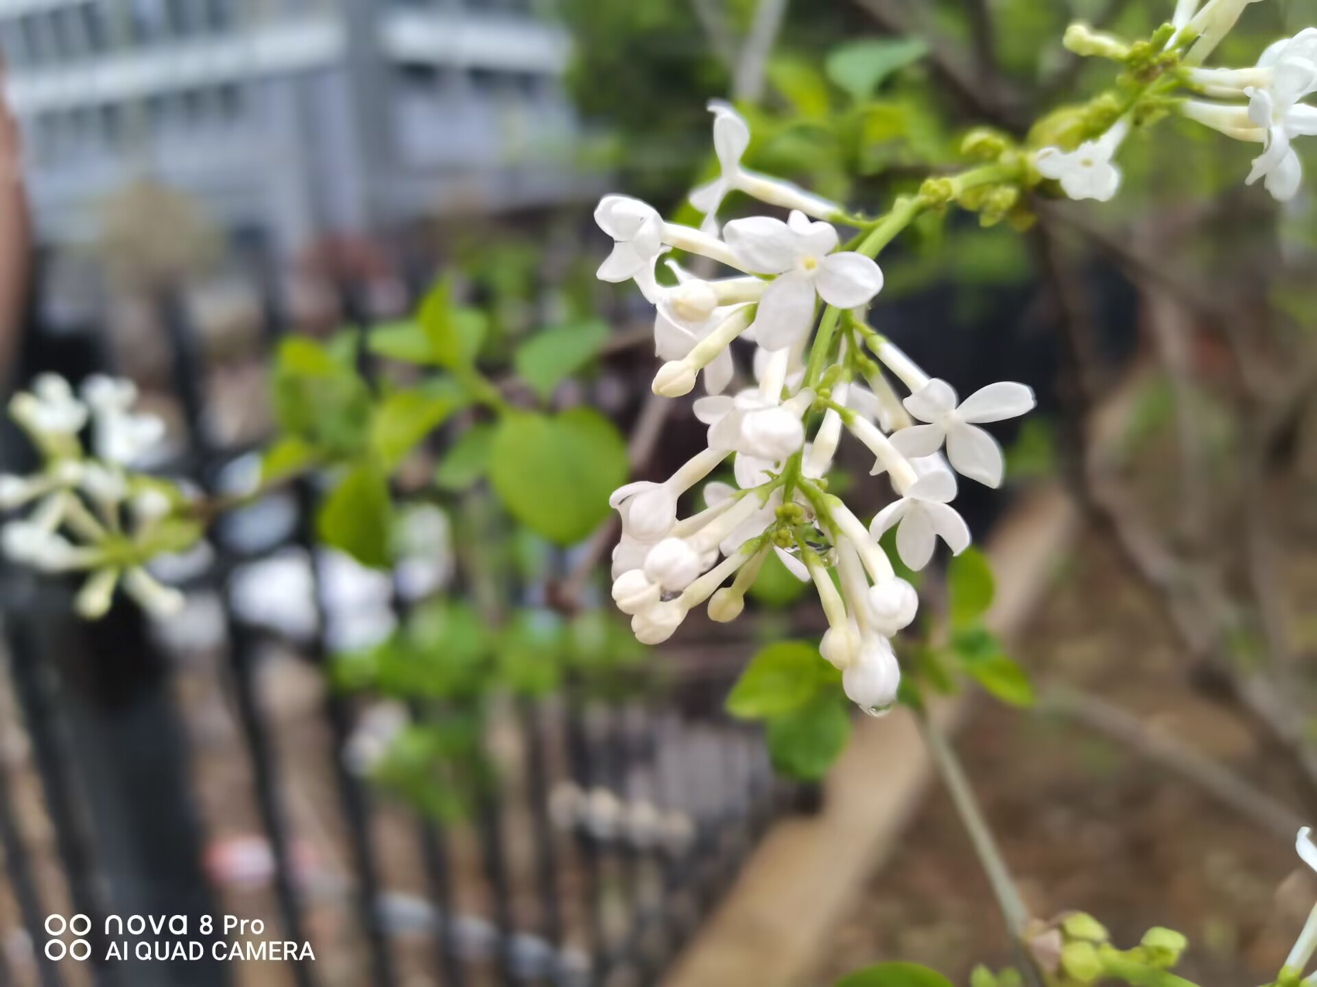

品种：迎春花

形态特征：多年生木本植物，落叶灌木植物，小枝细长直立或呈拱形下垂；叶片呈卵形或椭圆形；花单生于叶腋处花冠为金黄色，花瓣通常为倒卵形或椭圆形，容易与连翘搞混

发现地点：科大内广有分布

稀有程度：分布广泛

开花时间：春花 2月 据称开花最早

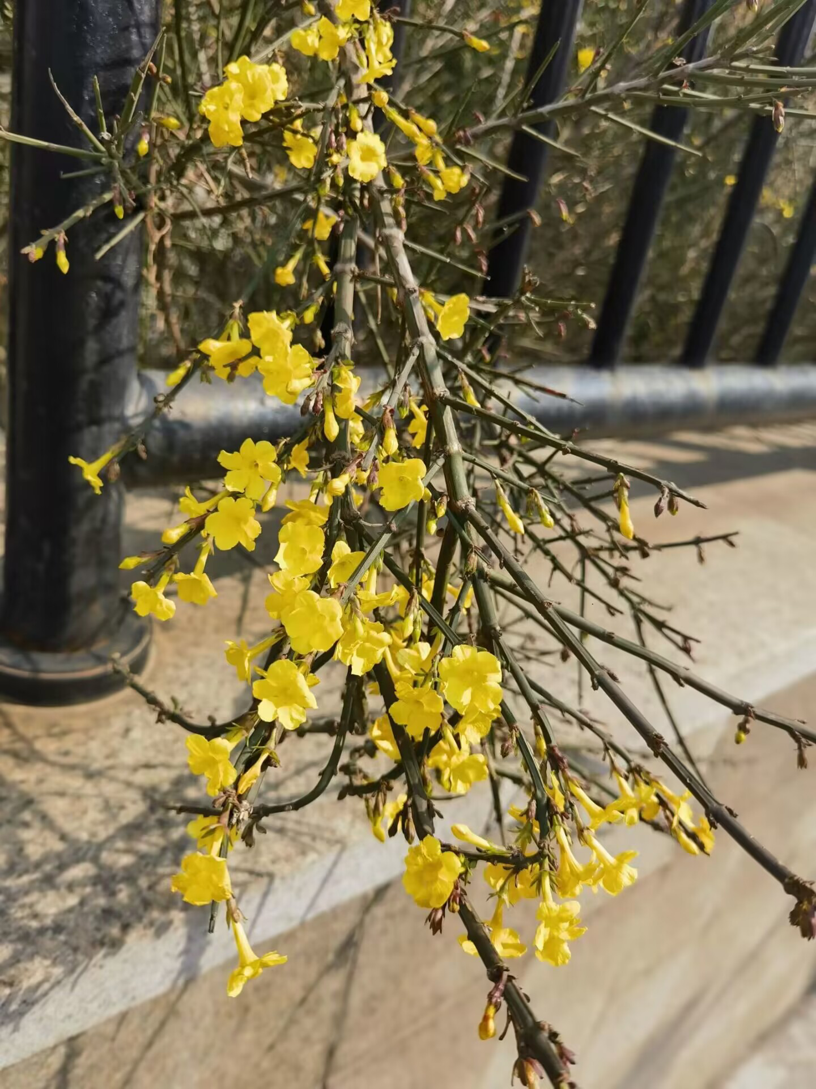

品种：云南黄素馨

别名：野迎春

形态特征：极其容易与迎春搞混。迎春花生长北方，是落叶灌木；野迎春则是南方植物，冬夏常绿。迎春花小而密集，并且明显的单瓣，为5-6瓣，而野迎春花大而稀疏，并且多有重瓣。

发现地点：中区桃李苑两侧最为明显，西区也西湖畔也有分布。

稀有程度：较少

开花时间：2月 春花 并且比迎春花期长

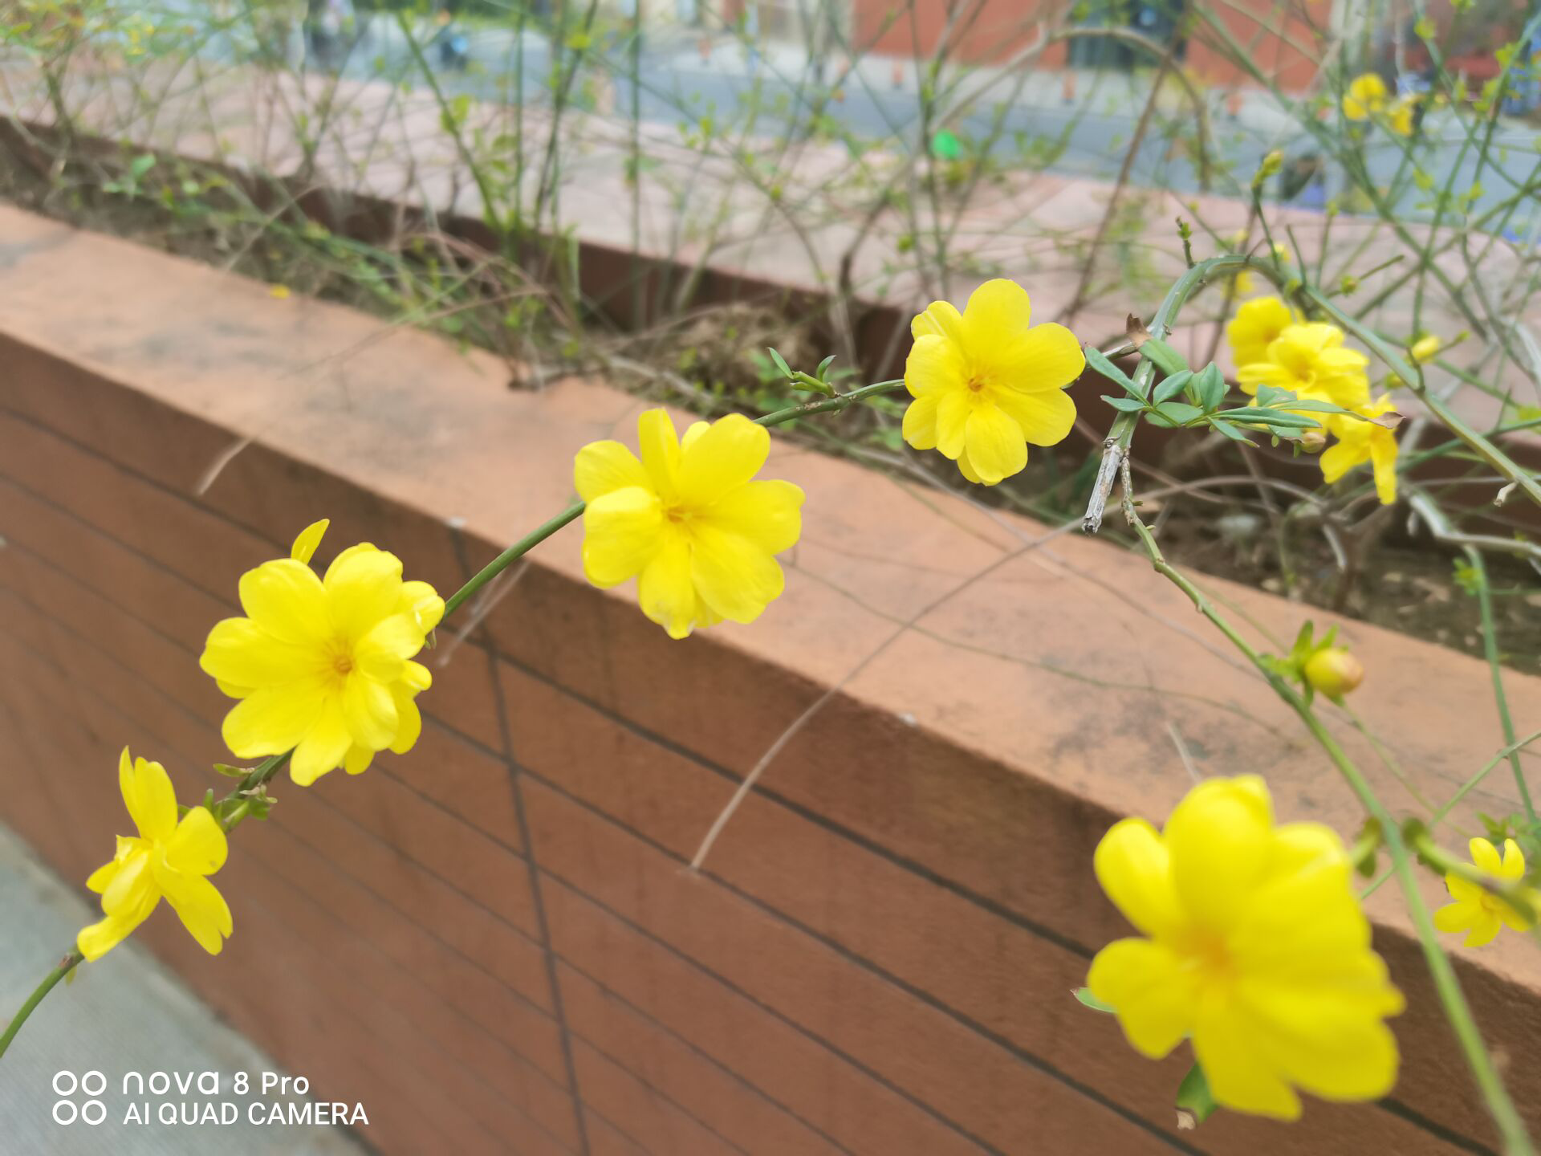

品种：连翘

形态特征：这里主要和迎春比较

\*连翘只有四瓣，极少才会出现五到六瓣的情况，而且花瓣较长；迎春的花瓣比较短，呈卵圆形，通常为5-6瓣

\*连翘植株相对比较挺拔，是一束一束的感觉，而迎春的呈现出一种拱形，枝条弯曲度更大

\*连翘的叶子比较大，长椭圆形；迎春的叶子比较小，圆形厚革质

发现地点：科大内广有分布 如东区水上报告厅水畔 ，西区家属宿舍

稀有程度：分布广泛

开花时间：春花 3月

特殊之处：著名的中药材，具清热解毒、消结排脓之效外，药用其叶，对治疗高血压、痢疾、咽喉痛等效果较好。

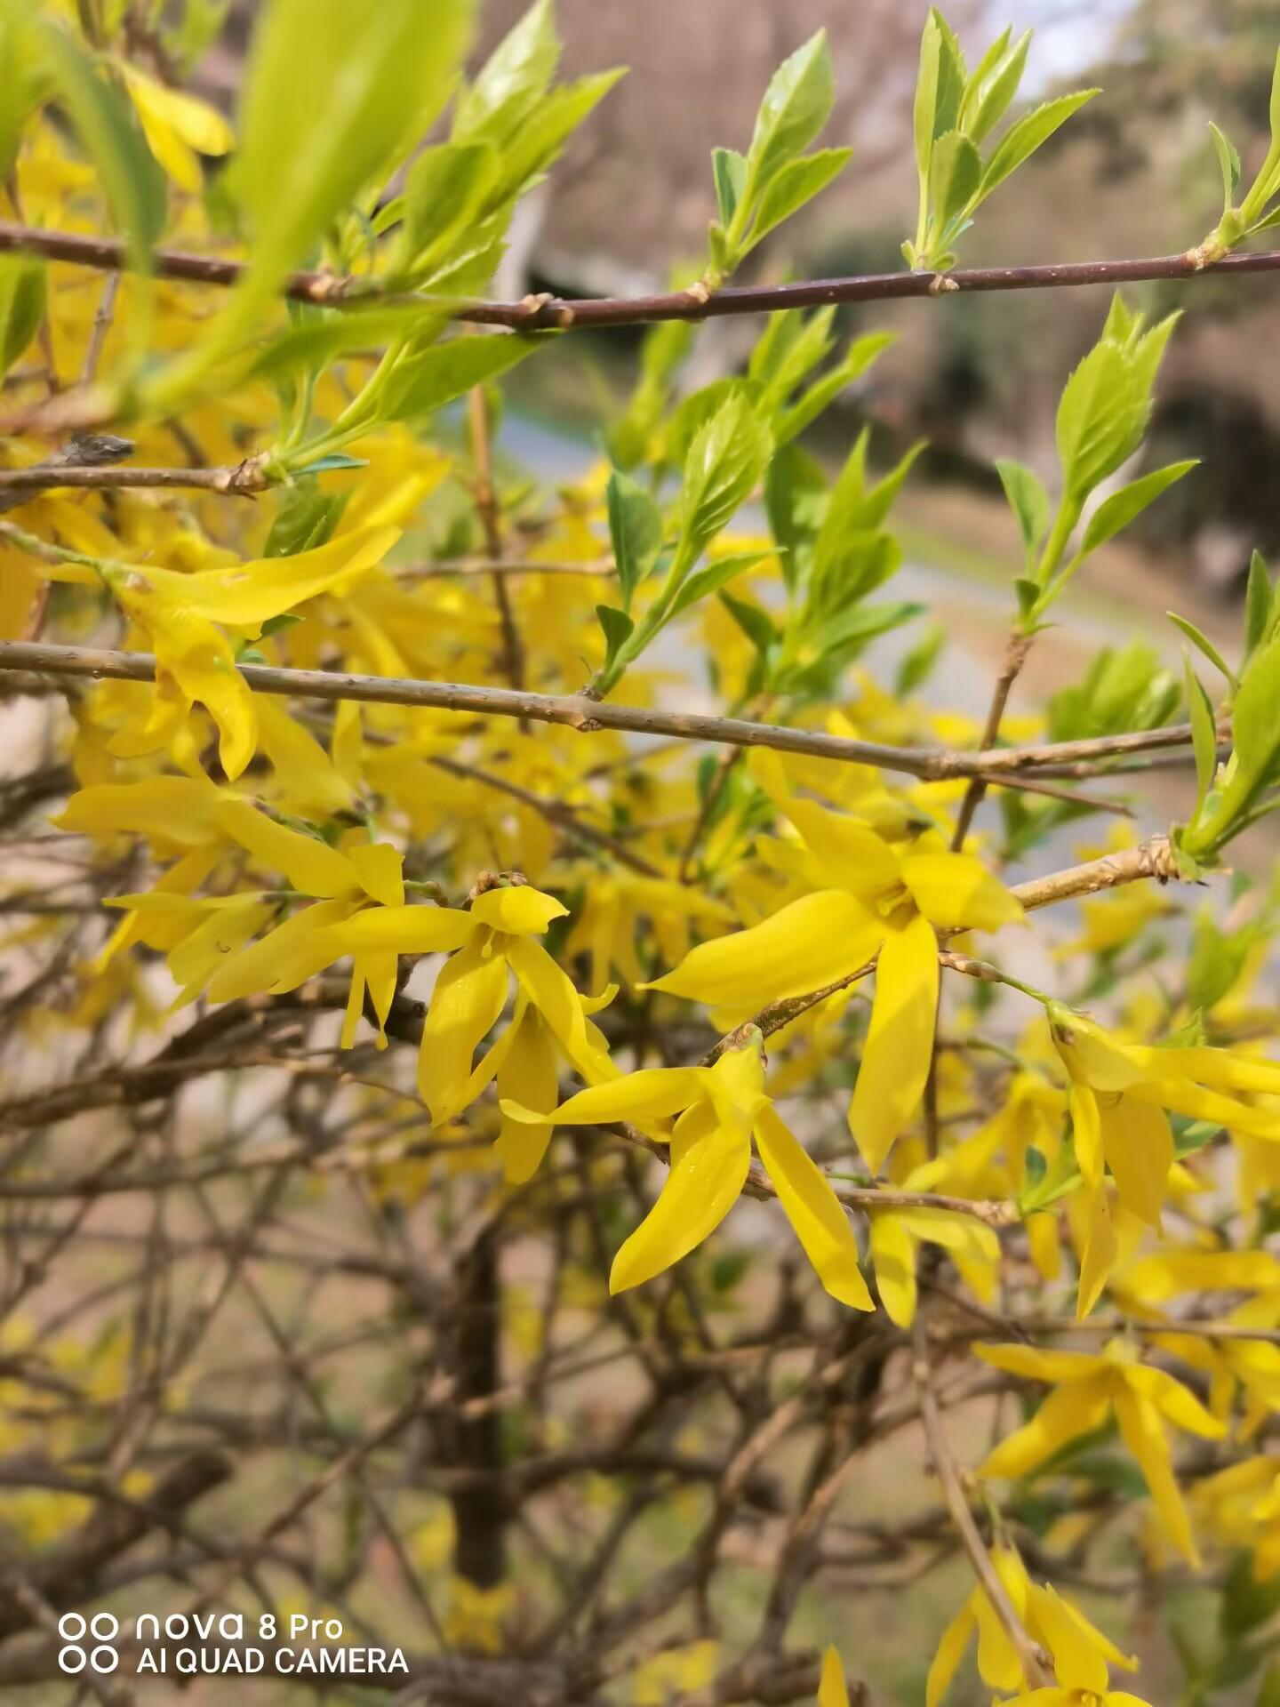

品种：桂花

别名：木犀

形态特征：常绿木本植物，小枝黄褐色，无毛；叶片呈长椭圆形或椭圆形，暗绿色，革质；聚伞花序簇生与叶腋，花瓣色调不同可以分为丹桂，金桂，银桂，四季桂等不同品种，花帚状，非常芳香

发现地点：科大内广有分布

稀有程度：分布广泛

开花时间：9月末开始开花，3-6月份结果，果实蓝黑色

特殊之处：桂花果是重要的草药的原材料，有润肺止疼等疗效。桂树的果实入药，有化痰，生津、暖胃、平肝的功效。枝叶及根煎汁敷患处，可活筋骨止疼痛，治风湿麻木等症。但不要直接食用！

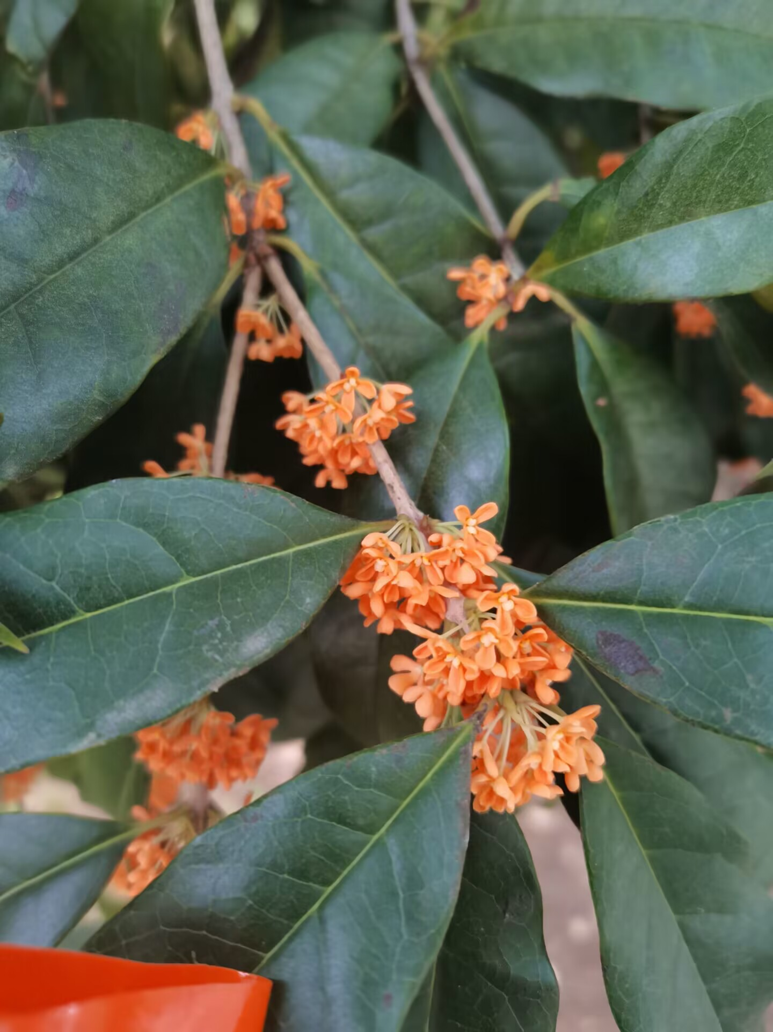

品种：小蜡女贞

发现地点：东区礼堂门口草丛

校内稀有程度：绿化带里很常见

分布情况：广布

开花时间：夏花 5月（区别于小叶女贞）

形态特征：落叶灌木或小乔木，小枝圆柱形，幼时被淡黄色短柔毛或柔毛，老时近无毛。叶片纸质或薄革质，卵形、椭圆状卵形、长圆形、长圆状椭圆形至披针形，无绒毛。圆锥花序顶生，腋生，塔形。白色密集小花，花药明显。

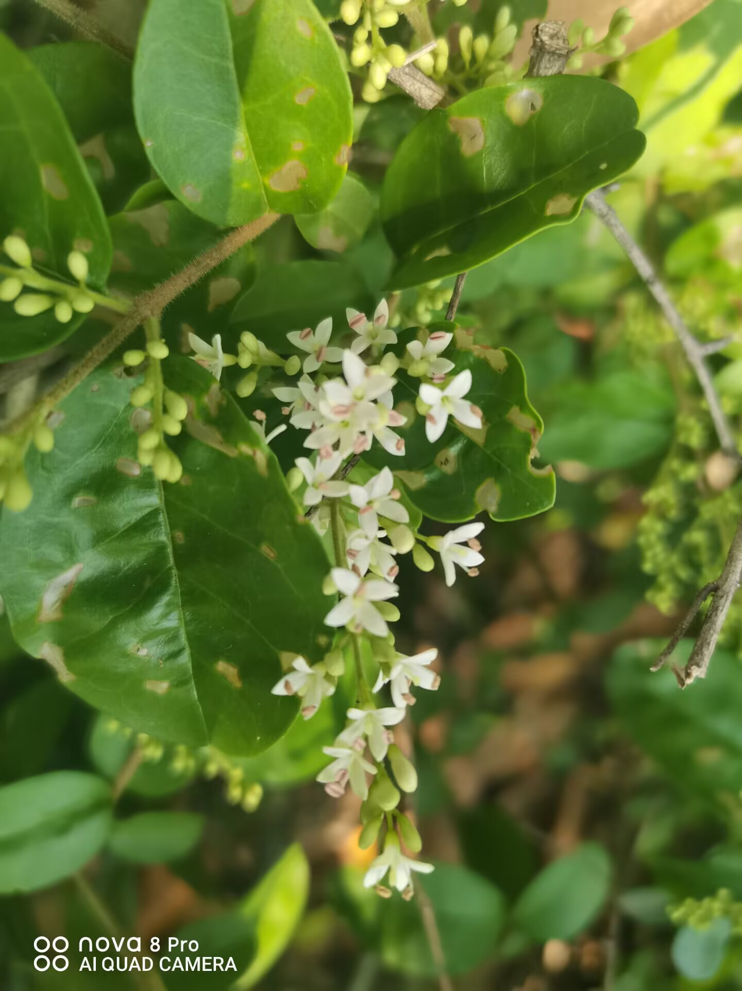

品种：女贞

发现地点：东区操场北侧

校内稀有程度：常见

分布情况：广布

开花时间：夏花 4-5月

形态特征：常绿乔木，枝黄褐色、褐色或灰色，圆柱形，小枝橄榄绿色或黄褐色至褐色。叶片常绿，革质，卵形、长卵形或椭圆形至宽椭圆形，先端锐尖至渐尖或钝，基部圆形或近圆形，有时宽楔形或渐狭，叶缘平坦，上面光亮，两面无毛圆锥花序疏松，顶生或腋生。圆锥花序，白黄色小花。

